КОНСПЕКТ УРОКА

Тема: Конденсатор. Электроёмкость конденсатора и его виды

Цели урока:
Образовательные: вспомнить понятия электрической ёмкости, единицы ёмкости, зависимость ёмкости от размеров проводника, диэлектрической проницаемости среды и расстояния между пластинами конденсатора
Развивающие: формировать умения сравнивать формулы, а также величины, характеризующие электроёмкость; научиться использовать знания формул в решении задач, развивать коммуникативные навыки
Воспитательные: воспитывать интерес к предмету, взаимопомощь

Оборудование: мультимедиа, презентация, металлические пластины на изолирующих подставках, конденсаторы переменной и постоянной ёмкости, раздаточный материал

Структура урока:
1. Организационный этап
2. Этап целеполагания
3. Этап повторения изученного
4. Динамическая пауза
5. Этап закрепления
6. Рефлексия
7. Итоговый этап

Содержание урока:
1. Выделить известные слова в течение 2 минут (слайд 1)
1) авчстримработабьитарпнапряжениепарпргншзарядцукрапт
2) ячсипамперхждолпрвольторапвмсевкомтиривачзаконсмвакваттмипасч
3) ждитрпаоамперметрфыпвеавождвольтметръэждпорсчетчикыавсмуекконденсатор
Ответы:
1. Работа, напряжение, заряд. Что это? (физические величины)
2. Ампер, вольт, ом, закон, ватт. Что это? (единицы физических величин). Одно слово лишнее – закон.
3. Амперметр, вольтметр, счетчик, конденсатор. Что это? (измерительный приборы). Конденсатор – не подходим к этим понятиям.
Как вы думаете, о чем мы будем говорить сегодня на уроке?
Тема урока: «Конденсатор. Электроёмкость конденсатора и его виды» (слайд 2)

2. Исходя из темы урока ребята, какую цель вы поставите для себя? У меня для вас есть несколько вариантов. Продолжите предложение…
Я сегодня на уроке вспомнить….
Я сегодня на уроке узнаю….
Я сегодня смогу применить….
Мне понадобится……. (слайд 3)

3. Одной из вашей целей было повторить теоретический материал по теме, так давайте мы это сделаем. (слайд 4)
1. Конденсатор – это устройство, для накопления заряда и энергии электрического поля.
2. Простейший плоский конденсатор состоит из двух одинаковых металлических пластин — обкладок и слоя диэлектрика. (демонстрация)
3. Обозначение на схеме
4. Виды конденсаторов: по типу диэлектрика (воздушные, слюдяные, керамические, электролитические); по форме обкладок (плоские, сферические), по величине емкости (постоянной и переменной емкости) (демонстрация)
5. Электроёмкость конденсатора – свойство конденсатора накапливать электрический заряд
6. Обозначение и единицы измерения в СИ: С, Ф (Фарад)
7. От чего зависит электроемкость конденсатора: зависит от площади пластин и расстояния между ними, а также от свойств используемого диэлектрика
В физике любые закономерности выражаются с помощью формул, давайте вспомним их. Заполните недостающие физические величины в формулах. (слайд 5)
Электрическая емкость | $$С=\frac{}{φ}$$
Емкость плоского конденсатора через его габариты | $$C=\frac{εε_{0}S}{}$$
Заряд конденсатора | $$=C∙U$$
Напряжённость электрического поля внутри конденсатора | $$E=\frac{}{d}$$
Энергия конденсатора через заряд и емкость | $$W_{c}=\frac{{}^{2}}{2C}$$
Энергия конденсатора через емкость и напряжение | $$W_{c}=\frac{CU^{}}{2}$$
Энергия конденсатора через напряжение и заряд | $$W_{c}=\frac{qU}{}$$

Ответы (слайд 6)

Электрическая емкость | $$С=\frac{q}{φ}$$
Емкость плоского конденсатора через его габариты | $$C=\frac{εε_{0}S}{d}$$
Заряд конденсатора | $$q=C∙U$$
Напряжённость электрического поля внутри конденсатора | $$E=\frac{U}{d}$$
Энергия конденсатора через заряд и емкость | $$W_{c}=\frac{q^{2}}{2C}$$
Энергия конденсатора через емкость и напряжение | $$W_{c}=\frac{CU^{2}}{2}$$
Энергия конденсатора через напряжение и заряд | $$W_{c}=\frac{qU}{2}$$

4. Физкультминутка (слайд 7) (учитель просит взяться за руки согласно схеме)
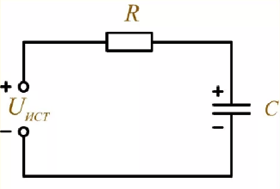 | 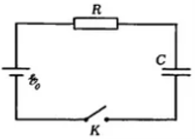 | 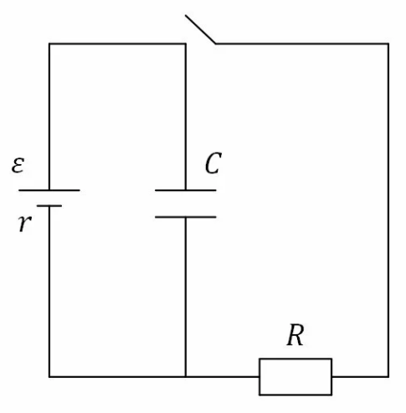

5. Решаем задачи фронтально
1. (устно), (слайд 8). Электроёмкость плоского воздушного конденсатора С₁ = 0,1 нФ. Если пространство между обкладками конденсатора полностью заполнить керосином, диэлектрическая проницаемость среды ɛ = 2, то электроемкость С₂ конденсатора будет равна:
1) 0,05 нФ
2) 0,1 нФ
3) 0,2 нФ
4) 0,3 нФ
5) 0,4 нФ
2. (устно), (слайд 9). Электрическая емкость плоского воздушного конденсатора С = 12 пФ. Если площадь каждой обкладки уменьшить в α = 1,5 раза, то электрическая емкость конденсатора:
1) уменьшится на 4,0 пФ
2) уменьшится на 8,0 пФ
3) увеличится на 4, 0 пФ
4) увеличится на 6,0 пФ
5) увеличится на 8,0 пФ
3. (устно), (слайд 10). Если модуль заряда каждой из обкладок плоского конденсатора уменьшить в n раз, то электроемкость этого конденсатора:
1) увеличится в n раз
2) уменьшится в n раз
3) увеличится в n² раз
4) уменьшится в n² раз
5) не изменится
4. (письменно, один учащийся решает у доски, остальные решают самостоятельно в тетрадях), (слайд 11). График зависимости W конденсатора от его заряда q представлен на рисунке. Емкость конденсатора С равна:
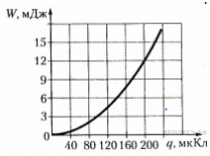
1) 0,60 мкФ
2) 1,2 мкФ
3) 1,7 мкФ
4) 2,4 мкФ
5) 3,2 мкФ
Решение:
$$W=\frac{q^{2}}{2C}$$
$$C=\frac{q^{2}}{2W}$$
$C=\frac{{(200∙{10}^{-6})}^{2}}{2∙12∙{10}^{-3}}$= $\frac{40000∙{10}^{-12}}{24∙{10}^{-3}}=1666,66∙{10}^{-9}=1,7∙{10}^{-6} Ф$
5. (письменно, один учащийся решает у доски, остальные решают самостоятельно в тетрадях), (слайд 12). На рисунке изображены два плоских воздушных (ɛ = 1) конденсатора С₁ и С₂ обкладки которых имеют форму дисков. (Для наглядности расстояние между обкладками показано увеличенным). Если емкость первого конденсатора С₁ = 0,43 нФ, то емкость второго конденсатора С₂ равна:
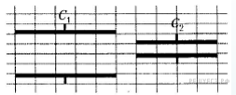
1) 0,069 нФ
2) 0,086 нФ
3) 0,17 нФ
4) 1,1 нФ
5) 1,4 нФ
Решение:
$$C_{1}=\frac{ε_{0}εS_{1}}{d_{1}}=\frac{ε_{0}επr_{1}^{2}}{d_{1}}$$
$$C_{2}=\frac{ε_{0}εS_{2}}{d_{2}}=\frac{ε_{0}επr_{2}^{2}}{d_{2}}$$
$$\frac{C_{1}}{C_{2}}=\frac{r_{1}^{2}}{r_{2}^{2}}∙\frac{d_{2}}{d_{1}}$$
$$\frac{r_{1}}{r_{2}}=\frac{5}{4}$$
$$\frac{d_{2}}{d_{1}}=\frac{1}{4}$$
$$\frac{C_{1}}{C_{2}}=\frac{5^{2}}{4^{2}}∙\frac{1}{4}=\frac{25}{16}∙\frac{1}{4}=0,391$$
$$C_{2}=\frac{C_{1}}{0,391}=\frac{0,43}{0,391}=1,1 нФ$$

6. (письменно, один учащийся решает у доски, остальные решают самостоятельно в тетрадях), (слайд 13). Плоский конденсатор заполнили диэлектриком с диэлектрической проницаемостью, равной ɛ = 2. Энергия конденсатора без диэлектрика равна 20 мкДж. Считать, что источник питания отключен от конденсатора. Энергия конденсатора после заполнения диэлектриком равна … мкДж.
Решение:
$$W_{0}=\frac{C_{0}U_{0}^{2}}{2}$$
$$W=2W_{0}$$
$$W=2∙20=40 мкДж$$

6. Сегодня мы с вами хорошо поработали. В начале урока мы ставили перед собой цели, достигли ли мы поставленных целей. Давайте вернемся мы к ним. (слайд 14).
Я узнал …
Я научился …
Я понял …
Было трудно …
(учащиеся дополняют предложения).

7. Учитель подводит итоги работы учащихся, дает устные рекомендации каждому ученику

